Муниципальное Бюджетное Общеобразовательное Учреждение
«Средняя общеобразовательная школа № 1 п.Белиджи им. М. Ярагского»

по немецкому языку на тему:
«ЖИВОТНЫЕ»

Подготовила учительница немецкого языка:
Велибекова Эльмира Тагиевна

« Животные»
Цель: закрепить изученный материал в игровой форме, расширять лингвистический кругозор учащихся, воспитывать умения работать в коллективе. Формировать потребность в новых знаниях и мотивации к изучению немецкого языка.
Задачи
- Активизировать лексические единицы по теме «Животные»;
- Совершенствовать навыки чтения с извлечением необходимой информации;
- Совершенствовать навыки аудирования (загадки о животных. Пословицы );
- Совершенствовать навыки письма;
- Развивать языковую догадку;
- Развитие внимания при работе с наглядностью и текстовым документом,
- Развитие памяти при повторении названий животных на немецком языке,
- Развитие координации внимания при заполнении таблиц;
- Сплочение коллектива .
Оборудование:
Картинки с изображением животных, карточки с заданиями, музыка.
За каждый правильный ответ дается жетон в виде флага Германии.
Ход урока
I. Организационный момент:
Приветствие.
Die Lehrerin: Guten Tag, liebe Kinder! Wir beginnen unsere Stunde..
Die Lehrerin: Also, wer hat heute Klassendienst?
-Wer fehlt heute?
-Der wievielte ist heute?
-Und welcher Tag der Woche ist heute?
-Wie ist das Wetter heute?
-Ist es kalt oder warm?
-Schneit es?
Gefällt dir das Wetter?

II. Фонетическая и речевая разминка ( 2мин. )
{t} - Tag, Tal, Tee, Tuch
{f} - voll, viel, faul, auf
{v} - wie, wir, wieder
{p} - Peter, Paul, Papagei, Opa
Das ist ein Löwe - rrr
Das ist ein Hund - wau, wau, wau
Das ist ein Hase - hop, hop, hop
Alle tanzen Galopp!

Постановка цели
Учитель: Ребята! Посмотрите на доску и прочитайте стихотворение. О ком идёт речь?
Alle Tiere sind wie Menschen,
Haben Vater, Mutter, Kinder,
Lieben Sonne, Wind und Wasser,
Frühling, Sommer, Herbst und Winter.
Alle Tiere sin duns Freunde.
Darum sollen wir lieben.
Und das steht in ihren Augen
Gross und klar und schön geschrieben.
Дети: Hier ist die Rede von den Tieren. Речь о животных.
Учитель: Richtig.
Сегодня у нас увлекательная викторина по теме « Животные». Мы разделимся на две команды. Вам нужно будет внимательно слушать задания, если команда знает правильный ответ, нужно поднять руку. Выкрики засчитываться не будут. За правильный ответ команда получает жетон. У чьей команды в конце викторины будет больше жетонов, тот победитель. Также будут выявлены 3 самых активных участника, которым также вручены даны призы. Будьте внимательны и активны. Начинаем!
Задание№1.
Каждая команда получает карточку с кроссвордом. Чья команда первая разгадает его правильно, та и получит жетон.
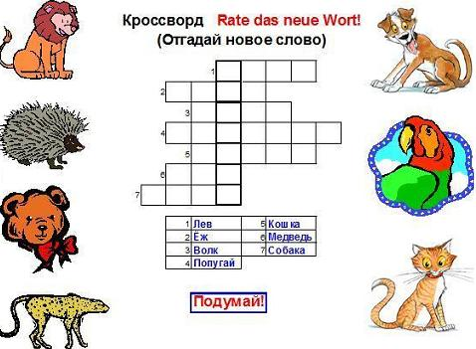

Задание №2
Каждая команда получает карточку с заданием. Соединить линиями что к чему подходит.
Was passt zusammen?
1 das Schaf рыба
2 die Maus лошадь
3 das Pferd утка
4 der Fisch крокодил
5 die Kuh тигр
6 der Hund попугай
7 die Katze слон
8 die Ente змея
9 das Krokodil жираф
10 das Nashorn петух
11 der Tiger зебра
12 die Schlange медведь
13 der Papagei корова
14 der Hahn мышь
15 die Henne кошка
16 das Zebra собака
17 die Giraffe овца
18 der Elefant носорог
19 der Löwe змея
20 der Bär петух

Задание №3
Учитель раздает конверты с названиями животных. Учащиеся должны разложить животных на 2 группы: домашние животные и дикие животные

Kinder, hielf mir bitte. Unsere Tiere verloren den Weg zu ihren Häusern. Feind bitte, wo sind Haustiere und wo sind Wildtiere?
Наши животные потеряли дорогу домой. Давайте разберёмся ,где домашние и где дикие животные.
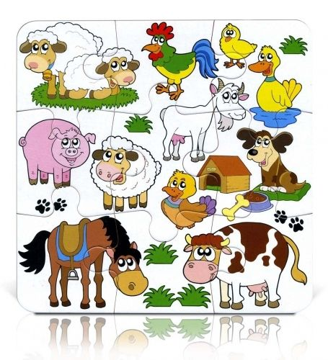
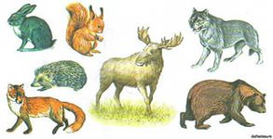

Задание №4
Die Lehrerin: Hört die Rätsel über Tiere aufmerksam zu und raten!
Послушайте внимательно загадки о животных и отгадайте!

1) Wer ist der brave Wächtermann,
Der Knochen frisst und bellen kann? (der Hund)
2) Wer Sporen am Fuss und reitet nicht,
hat eine Sichel und schneidet nicht,
hat einen Kamm und kämmt sich nicht? (der Hahn)
3) Sehe ich vor mir nur saftig Gras,
dann dankt ich laut mit “Muh!”
Ich gebe leckere Milch von mir,
Drum bin ich eine …(Kuh).
4) Ich schlüpf durch jedes kleine Loch,
Bin flink und oft sehr frech.
She ich die Katze mal zu spat,
Dann hab ich Riesenpech …(die Maus)

Задание №5
Прочтите тексты и найдите картинку с животным к каждому тексту.
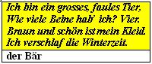

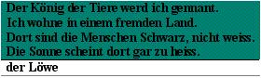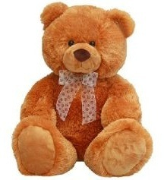

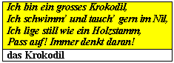

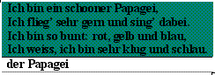

Задание №6
Учитель раздает карточки с животными Учащиеся должны ответить на вопрос кто это и написать название животного на немецком языке.
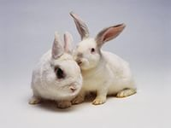 Wer ist das?
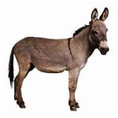 Wer ist das?

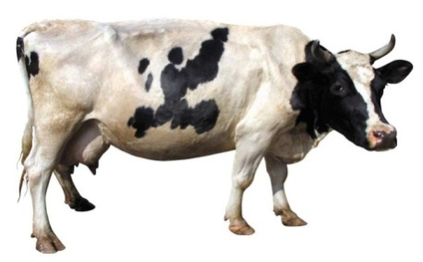 Wer ist das?
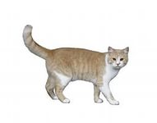 Wer ist das?
Wer ist das?
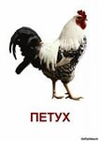 Wer ist das?
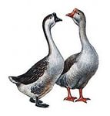 Wer ist das?
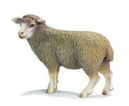 Wer ist das?

Задание №7
Найди в таблице 10 спрятавшихся животных и выдели их названия желтым цветом.
G V O G E L A X Z L
P A P A G E I V W A
G I R A F F E N D M
J S C H L A N G E I
K Y Z A G N A P I N
W O L F D T N O S G
R X X F U T B A B O
S E Z E B R A O A T
N H X N A S H O R N

Задание №8
Подчеркните названия тех животных, которые умеют летать:
1. die Katze
2. die Ente
3. die Kuh
4. der Hund
5. der Vogel
6. das Pferd

Подведение итогов урока.
Давайте подведем итоги.
Урок подходит к концу. Он прошел динамично, творчески, интересно. Вы, ребята, работали увлеченно и активно. С помощью игр вы повторили знакомые и изучили названия животных, познакомились с пословицами о животных, прослушали и сами прочитали стихотворения, выполнили много разных заданий Победители получают призы. Остальным участникам поощрительные призы. (2 мин.
Домашнее задание
Написать сочинение о своём любимом домашнем животном.

Оценки за урок
Alle haben heute sehr fleißig und aktiv gearbeitet. Wie meint ihr, wer war in der Stunde besonders aktiv? Welche Noten habt ihr selbst gegeben?

Рефлексия
Leider ist unsere Stunde zu Ende.
Ich glaube, wir haben heute in der Stunde sehr gut gearbeitet.
Wir haben heute viel über verschiedene Massenmedien erfahren, nicht wahr?
Wie findet ihr unsere Stunde?
Was war neu für euch?
Welche Aufgaben hat euch besonders gut gefallen?
Wie meint ihr, haben wir heute unsere Aufgaben erfüllt.

